 Matériel didactique

ConClip 6 • Étanchéité à l'air :
pied de mur ossature bois
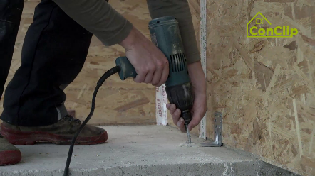 | 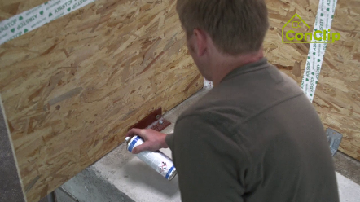 | 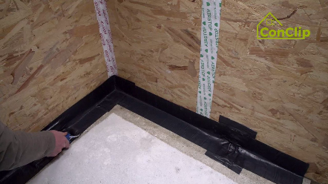

À propos des ConClips
Les ConClips sont de courtes vidéos (3 à 4 minutes) traitant de la pose correcte d'éléments de construction et d'installation dans des maisons passives. En qualité d'outils multimédias aisément compréhensibles aidant les travailleurs à combler leurs lacunes professionnelles, les ConClips peuvent être intégrés à des fins de formation professionnelle et d'enseignement.
Le matériel didactique sert de base aux instructeurs et autres experts qui peuvent utiliser les ConClips pour leur enseignement et les étendre en fonction de leurs propres critères.

ConClips : Le making of
Chaque ConClip met en évidence une procédure de travail spécifique.
Un travailleur exécute les étapes du travail dans une reproduction à l'échelle 1:1 réaliste de l'environnement de travail.
Une voix off explique de façon succincte et compréhensible les étapes du travail.
De plus, les plus importantes étapes du travail et les principaux termes (mots-clés) sont affichés à l'écran.
À la fin, les plus importantes étapes du travail et les mots-clés sont répétés.

Code de pratique didactique
Vous trouverez à la page suivante du matériel pour la vidéo, réparti suivant les catégories suivantes :
- La procédure de travail présentée dans la vidéo est divisée en une séquence d'étapes de travail compréhensible.
- Les étapes de travail sont expliquées sur trois niveaux :
- Objet du travail
- Méthode de travail
- Raison du travail
- Un nombre restreint de mots-clés pertinents pour la procédure de travail sont présentés et définis.
Veuillez ajouter le contenu pertinent pour votre enseignement – p. ex. slogans d'explication (Pourquoi une chose doit être faite ?) ou mots-clés et une définition de ceux-ci.

étapes de la procédure
Objet du travail | Méthode de travail | Raison du travail
Pied de mur ossature bois :
Fixer la structure en bois à la dalle en béton à l'aide d'équerres.
Appliquer une bande adhésive étanche à l'air sur le pied de mur (entre la dalle et le mur). | Vérifier d'abord que les surfaces sont propres et sèches.
 | Appliquer un primer sur les surfaces. | Le primer permet une meilleure adhérence du ruban d'étanchéité.
 | Préparer à l'avance le ruban d'étanchéité pour le coin intérieur pour qu'elle s'intègre parfaitement.
 | Passer un rouleau ou une spatule pour exercer une pression suffisante et uniforme sur le ruban d'étanchéité.
Avant de poser une cloison intérieure, appliquer un morceau de ruban d'étanchéité sur le raccord horizontal de pied de mur. |  | Les cloisons intérieures sont posées pour des raisons de stabilité avant l'étanchéité ; le ruban d'étanchéité au sol évite les fuites d'air.
Les équerres permettant de fixer la cloison à la dalle en béton doivent être entièrement recouvertes de ruban d'étanchéité. | Appliquer le ruban d'étanchéité sur les grandes équerres en deux couches : la première posée verticalement, la seconde horizontalement.
 | Les petites équerres doivent également être entièrement recouvertes de ruban d'étanchéité.
 |  | Un pied de mur correctement scellé est la condition préalable à l'étape suivante – le montage des cloisons intérieures.

Pied de mur ossature bois : mots-clés
Étanchéité à l'air | L'étanchéité à l'air de l'enveloppe d'un bâtiment est la résistance aux fuites d'air non intentionnelles vers l'intérieur ou l'extérieur dans l'enveloppe du bâtiment. Cette fuite d'air est générée par les pressions différentielles à travers l'enveloppe du bâtiment dues aux effets combinés de la cheminée, du vent extérieur et des systèmes de ventilation mécanique.

